EUROSTOXX 50 Month
Mars 2022
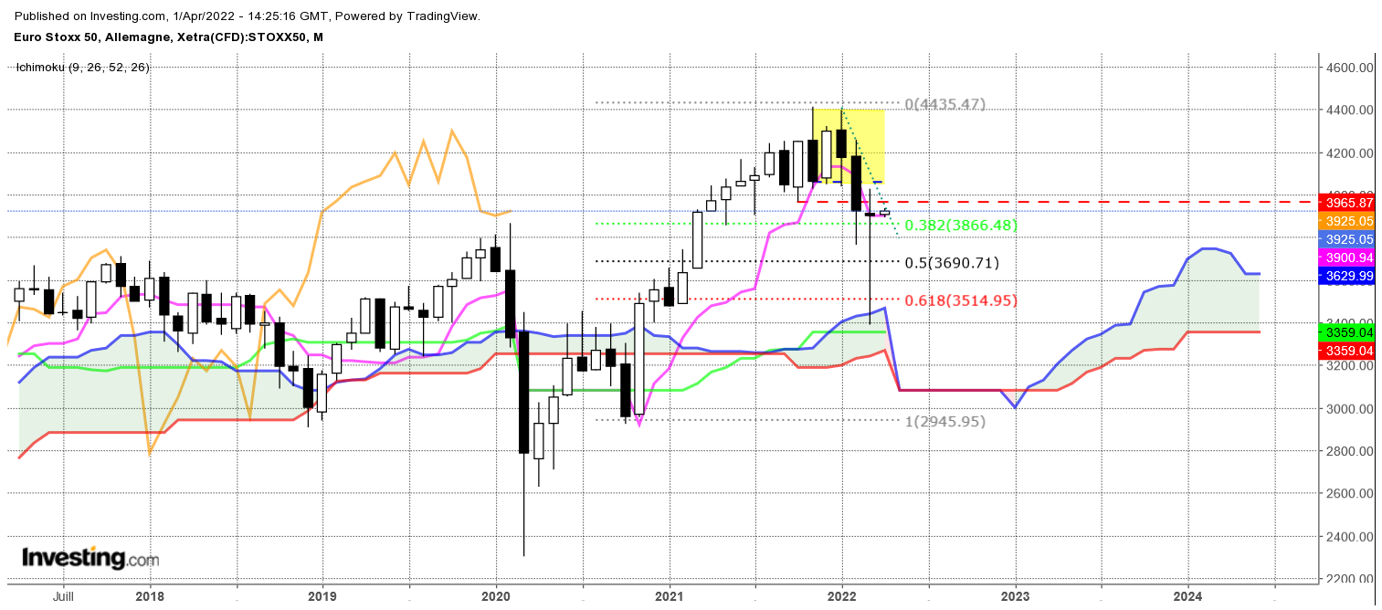

Difficile de qualifier la dernière bougie qui reprend les échanges du mois de mars. Elle pourrait être interprétée comme un doji mais aussi comme un marteau. Quoi qu’il en soit, les deux chandelles mentionnées se classent dans mes alertes qui remettent en question le mouvement de baisse qui a débuté en janvier sur les niveaux de 4400.
Le doute et l’hésitation caractérisés par le doji se combine ici avec un refus de la baisse. En effet, la longue mèche basse de la bougie traduit une zone d’achat qui permettra de garder un biais positif à neutre tant que sa base de 3386 ne sera pas enfoncée.
Mais dans ce cas de figure pour envisager une poursuite de la hausse, les prix devront dépasser la résistance de 4026.
Comme souvent avec l’analyse en nuage, il est surprenant de voir que la baisse a trouvé comme support son nuage et son plat de KS sur 3359.
Dans ce contexte, ce plat de KS renforcera la zone d’achat définie par la mèche basse du dernier chandelier dont le point bas se situe sur 3386.

TS (mauve) = plus haut + plus bas sur les 9 dernières périodes
2

KS (vert) = plus haut + plus bas sur les 26 dernières périodes
2
LS (orange) = clôture décalée de 26 périodes en arrière

SSA (bordure du nuage) = TS + KS projetée 26 périodes en avant
2

SSB (bordure opposée du nuage) = plus haut + plus bas sur les 52 dernières
2

périodes, projetées 26 périodes en avant

Unités de temps :

W: weekly

D: daily

H4: base 4 heures

H1 : base horaire

30M : base 30 minutes

